山东大学计算机科学与技术学院
可视化技术课程实验报告

学号：202300130183 | 姓名：宋浩宇 |  | 班级：23级智能班
实验题目：一、可视化设计
实验学时：4 |  | 实验日期：2025/9/15
实验目标：
在此任务中，您将为一个小数据集设计一个可视化，并为您的设计选择提供严格
的理由。在理论上，你应该准备好解释显示器中每个像素的贡献。您可以使用 D3 或
Vega/Vega-lite，包括手工起草。但是，您可能会发现使用您选择的图形 API 从头开始
创建图表最有指导意义。
作品描述（实验背景、数据集来源、描述思路（为什么用此种可视化形式？能达到什么样的效果？优点？））：
实验背景
每 10 年，人口普查局记录美国的人口构成，影响从国会选区到社会服务的一切。
该数据集包含了两个世纪之间的两年的人口普查数据的高级摘要： 1900 年和 2000 年。
该数据是一个 CSV（逗号分隔值）文件，描述了美国人口的年份、性别（1：男性，2：
女性），年龄组（从 0-4 岁到 90+岁），以及每组的人口总数。每年有 38 个数据点，共
计 76 个数据点。
数据集来源
https://icloud.qd.sdu.edu.cn:7777/link/85982F524D5306FAB547C50E1BC63C4B
思路
使用这种可视化形式的原因有以下几个方面：
- 实验指导书给出了人口金字塔图这个方案，本着自己做不抄袭的原则，我选用其他方案。
- 我比较菜，作为D3js的初学者，我不会使用什么很复杂的功能，这其实也是从example半抄半改学过来的。
- 我选用的方案是堆叠条形图的方案，优点是美观，可以非常直观的看出来数量上的相对差别，既能对比不同年份、年龄段的人数之间的差距，也可以对比男女之间的差距。
- 我还加了数据显示，比如在男女性的矩形条上加入百分比，表示该性别占该年份该年龄段的比例，我还在柱形图顶端加了该年份该年龄段的总数。
- 我选择用分别的标题来区分两个年份，并把它们放在同一个Y轴上，这样也可以看出1900年和2000年之间的差距。
- 我还加了图例，为不同条染色，让图表更加美观。
- 我还加了一个悬浮框，当你把鼠标移动到矩形条上时，该处矩形条会变透明表示被选中，并显示这个悬浮框以提供更详细的数据。
- 问题在于我的电脑屏幕分辨率不够高，我无法创建一个足够大的图来清晰不模糊的显示所有数据。同时这也是这个方案的弊端之一，因为有些数据的大小非常小，条状图显示就会导致条长度过短，甚至文字都会被迫堆叠。
结果图片：
图表整体效果：
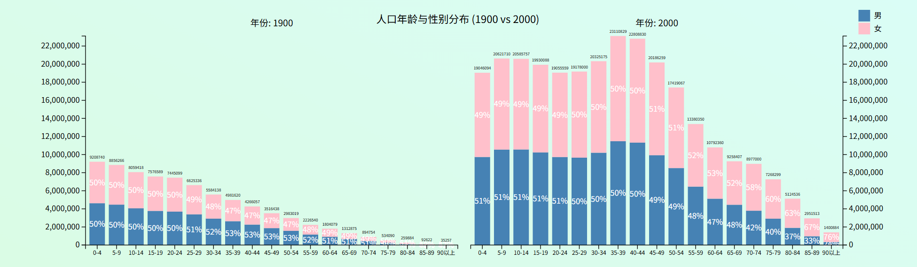
额外显示数据效果：
